
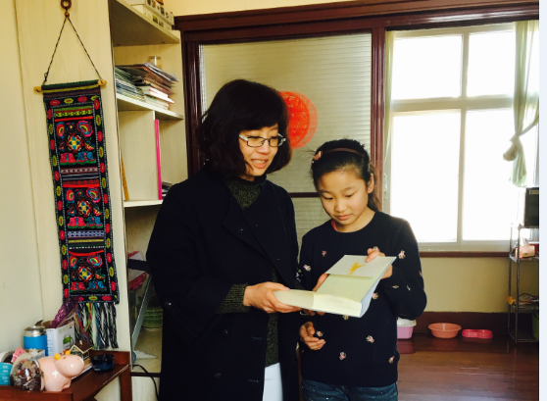
2016年四月最美教师服务明星事迹: 安婷
她深知班主任工作是一门艺术，只有严爱相济，才可赢得学生的信赖；走进孩子们的心灵，才能在教书的同时进行育人。在管理班级的琐碎繁冗工作中，她牢记“只有给学生的爱是发自内心的，才会让学生感受到爱，体会到被爱之乐，他们才会学着去爱别人”。因此，她所带的班级学生总是给人一种积极向上、阳光自信的良好风貌，孩子们具有“个性张扬、百花竞放”的个性特长。
日常的教学工作中她总是将高度的敬业精神、忘我的牺牲精神、无私的奉献精神作为自己的工作目标。这个月参加全国艺术展演排练、演出，组织学生参观等教学之外的工作占据了自己大多休息日，但她总是告诫自己要用心做好工作中的每一件小事、耐心地处理班级里的每个问题、用爱呵护好每一颗幼小的心灵。因为她从学生的身上看到了自己的影子，同时也验证了“言传身教、身行一例、胜似千言”的至理名言。

